注：安装前，先在电脑CMD命令行里输入 java –vesion，查看是否已经有安装过JDK，如果已有安装，检查版本是否为JDK1.7 或 JDK1.8，是的话不用重复安装下面JDK。

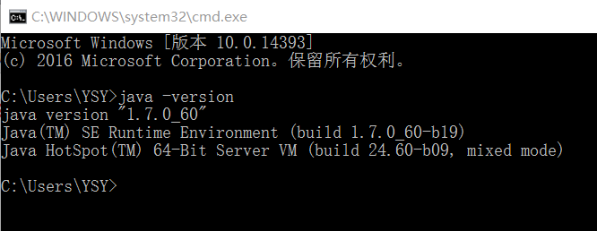

# JDK1.7安装 & 配置环境变量 jdk-7u60-windows-x64.exe

## 1、安装

一路默认安装即可（除文件夹放置位置最好单独指定：本文放置位置D:/Java/）

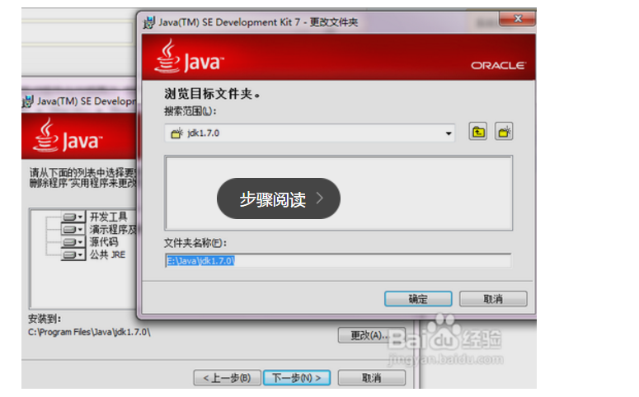

## 1.2配置

计算机—>属性—>高级系统设置—>高级—>环境变量

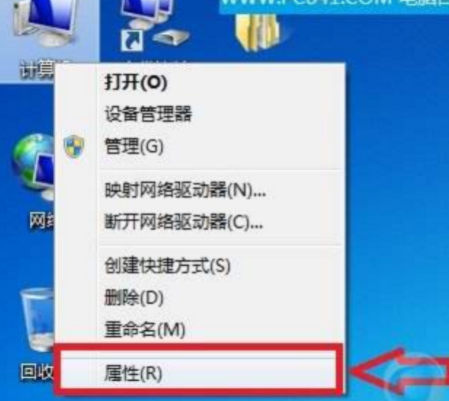

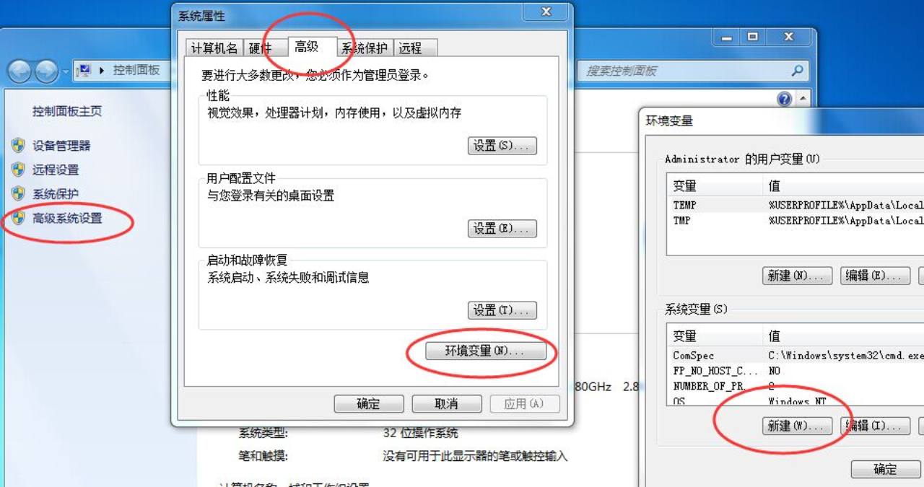

系统变量—> 新建，输入以下2个变量名&变量值

JAVA_HOME: D:\Java\jdk1.7.0_60

classpath：.;%JAVA_HOME%\lib\tools.jar;%JAVA_HOME%\jre\lib\rt.jar;

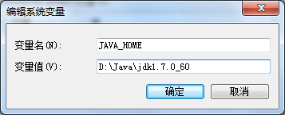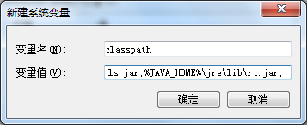

修改名为Path的环境变量（本来就存在），在末尾加上

;%JAVA_HOME%/bin;

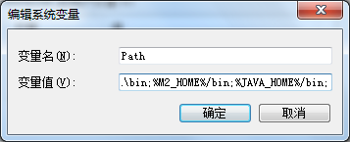

环境变量设置完成后，按Win+R 打开CMD，输入 java -version ,出现如下信息，说明已安装成功。



# Maven

软件名称：apache-maven-3.3.9-bin.zip

## 1、解压

建议解压到和之前jdk同个目录java下，如我的解压目录为D:\Java

## 配置环境变量

配置方式和JDK一样，在系统变量下新建变量名和变量值

M2_HOME: D:\Java\apache-maven-3.3.9

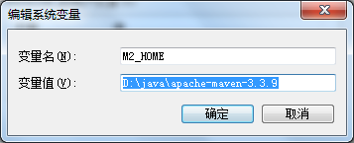

修改名为Path的环境变量（本来就存在），在末尾加上

;%M2_HOME%/bin;

## 3、检验

在cmd下输入 mvn –version下，显示如下代表成功

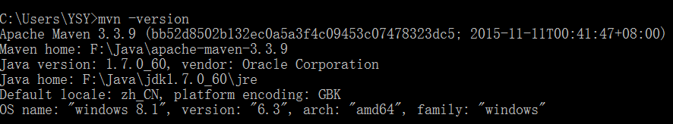

1. 拷贝mvn中心库

复制文件夹 maven_repo到D:/Java下，修改: D:/Java/apache-maven-3.3.9/conf/setting.xml，

添加一行： <localRepository> D:\Java\maven_repo </localRepository>

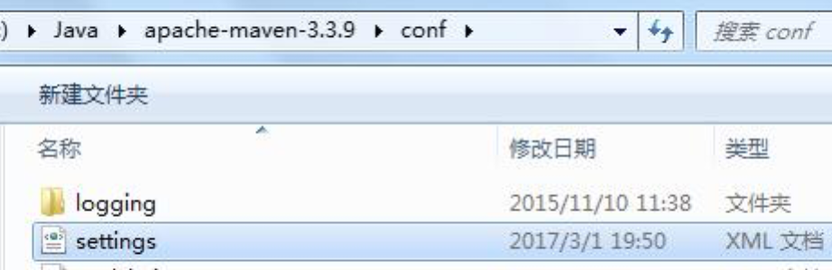

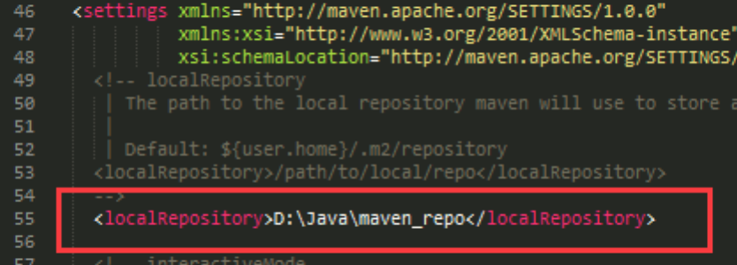

# Eclipse 安装

软件名称：eclipse-SDK-4.2.2-win32-x86_64

## 将压缩包解压到你的工作学习目录下

1. 双击Eclipse的启动程序，配置Maven库路径为： D:\Java\maven_repo

依次点击： 顶部菜单 “Window” 🡪 “Preferences” 🡪 “Java” 🡪 “Build Path”

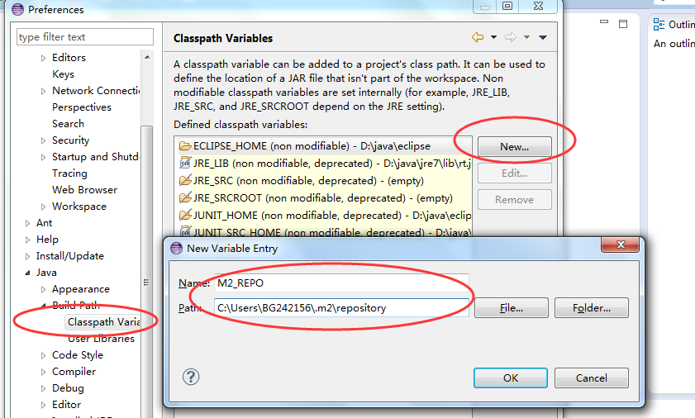

1. 将第一步下载的项目boubei-learn变成eclipse的项目，然后按住**shift +右键**点击boubei-learn文件夹，选择“**在此处打开命令窗口**”，输入命令：**mvn eclipse:eclipse**，这一步原本会自动从网上下载很多个工具包，但上面已经直接把 maven库复制过来了，所以这步会很快完成。

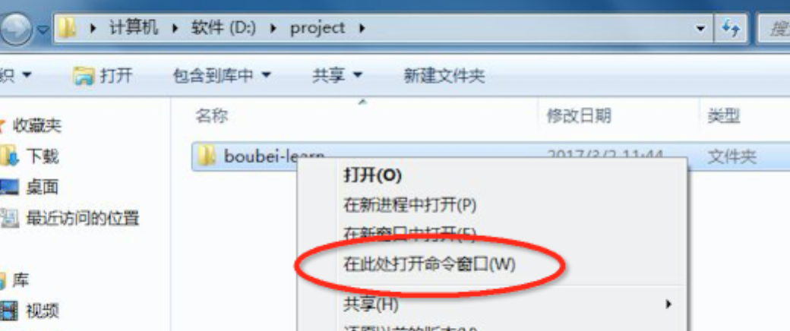

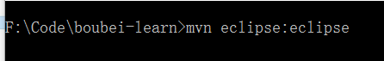 看到 Build Success字样即成功了

4．将项目导入到eclipse里，右键点击空白处，点击 import… 菜单

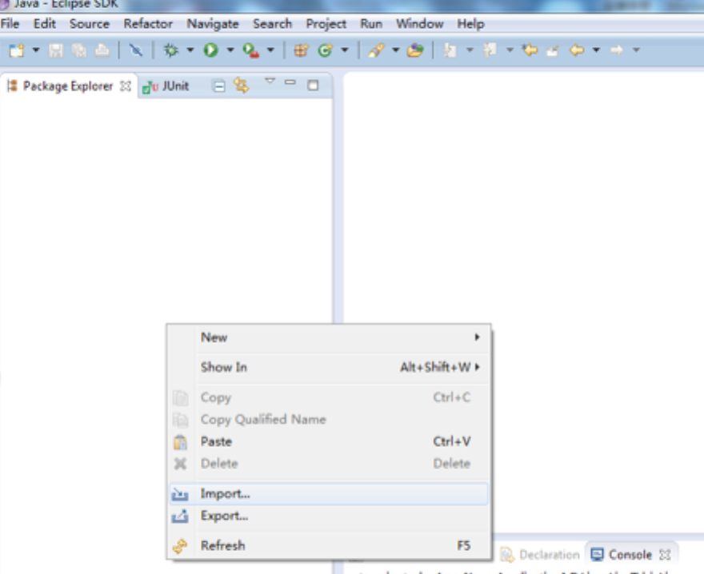

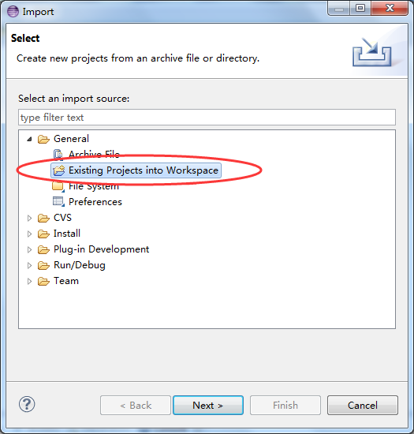 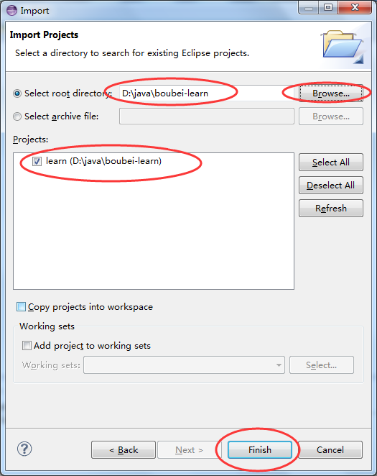

导入完成后可以看到右边的项目目录树，可以打开里面的java文件

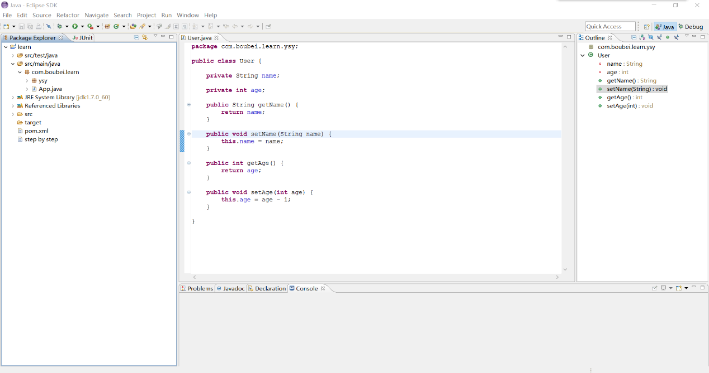

同时点击这个小倒三角，改变包目录的展示方式为：Hiberacchical（默认为 Plat）

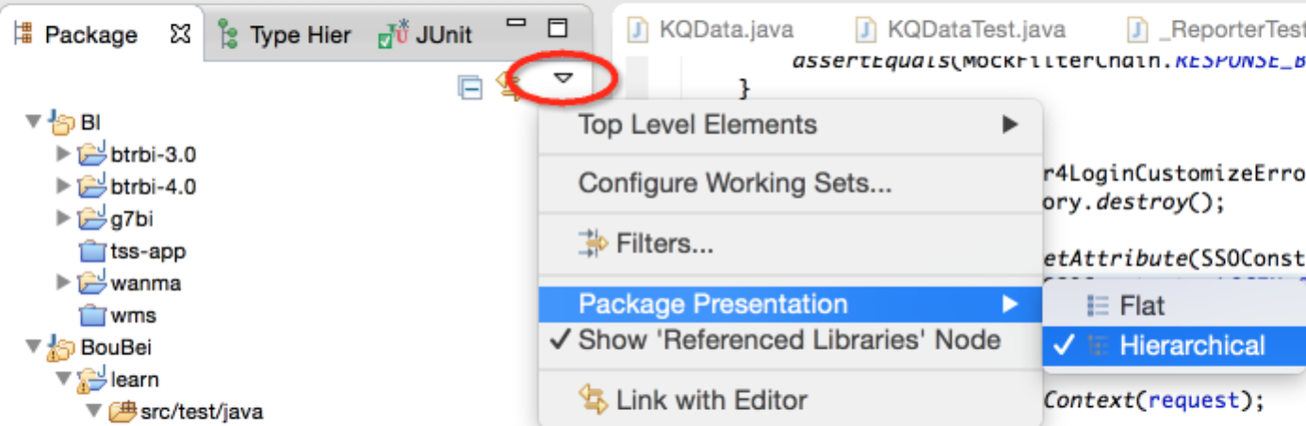

5. 其它：eclipse默认编码操作系统的编码，通常为GBK，需要改成UTF-8

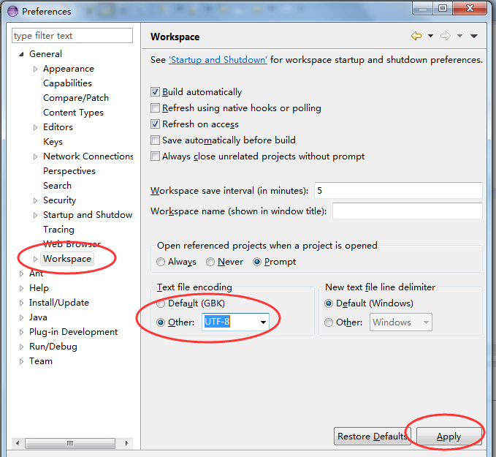

设置默认的编译器为 1.7

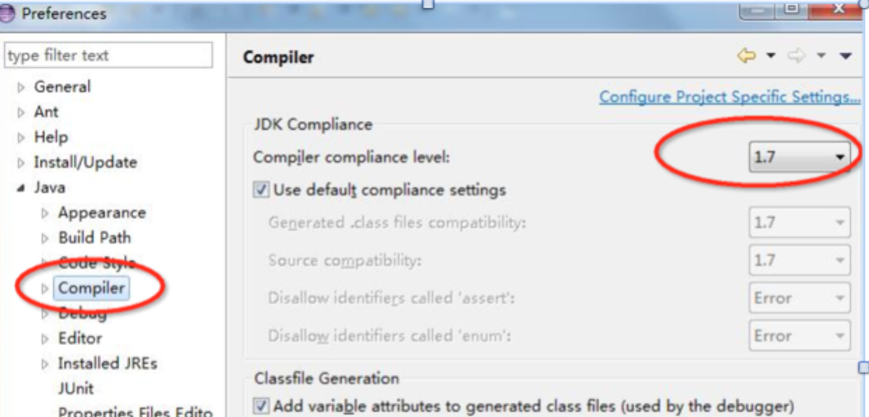

改变编辑器风格 windows –> prefernces，可设置编辑器主题、字体等

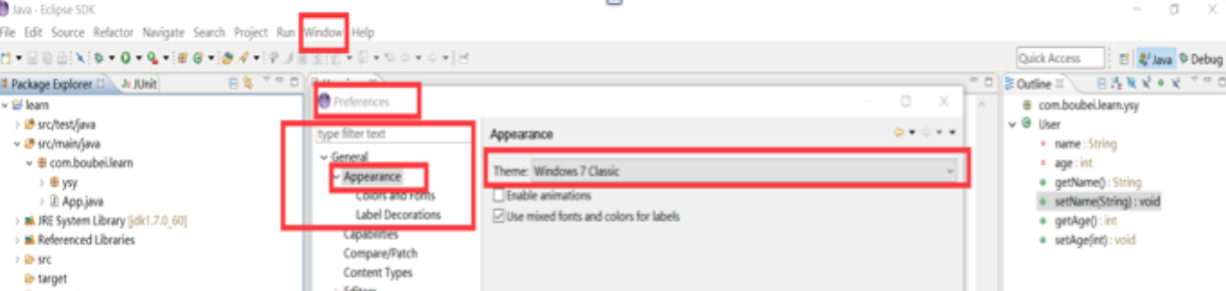

# run test case，学会debug